Horaires de travail :
La parole à ceux qui font tourner l’usine !
Des informations non officielles sur d’éventuels changements d’horaires de travail circulent dans les ateliers sans savoir ce qu’il en est exactement, ou pas.
La direction n’a rien dit pour confirmer ou démentir les rumeurs, mais, étant les premiers concernés, 1039 salariés, et ce n’est pas fini, ont déjà tenu à exprimer leur avis, en signant la réclamation collective proposée par la CGT.
Les salariés se sont donc très majoritairement prononcés pour :
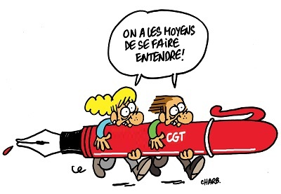
- Maintien des horaires actuels et du vendredi après-midi non travaillé
- Paiement à 100% des jours où la direction décide ne pas faire travailler
- Que leur temps libre ne soit pas amputé notamment les Week end et jours fériés.
Maintenant, la balle est dans le camp de la direction…

